

PROGRAM FUNKCJONALNO-UŻYTKOWY

**dla projektu pn:**

II ETAP MODERNIZACJA I PRZEBUDOWA ODDZIAŁU GASTROENTEROLOGII

ZAGŁĘBIOWSKIEGO CENTRUM ONKOLOGII SZPITAL SPECJALISTYCZNY

im. SZ. STARKIEWICZA w DĄBROWIE GÓRNICZEJ "

**Adres: ZAGŁĘBIOWSKIE CENTRUM ONKOLOGII SZPITAL SPECJALISTYCZNY im. Sz. Starkiewicza w DĄBROWIE GÓRNICZEJ z siedzibą: 41-300 Dąbrowa Górnicza ul. Szpitalna 13 – woj. śląskie**

**Autorzy opracowania:**  Katarzyna Gajewska, Łukasz Zieliński, Lesław Mazur, Tomasz Zbroiński

# Strona tytułowa

*Zamawiający*: **ZAGŁĘBIOWSKIE CENTRUM ONKOLOGII SZPITAL SPECJALISTYCZNY**

**im. Sz. Starkiewicza w DĄBROWIE GÓRNICZEJ**

*Adres:* **41-300 Dąbrowa Górnicza ul. Szpitalna 13**

PROGRAM FUNKCJONALNO-UŻYTKOWY

opracowany zgodnie z art. 31 ustawy z dnia 29 stycznia 2004 r. (tekst jednolity Dz.U.2018 poz. 1986 z późniejszymi zmianami) Prawo zamówień publicznych i **zgodnie z** Rozporządzeniem Ministra Infrastruktury z dnia 2 września 2004r. (tekst jednolity Dz.U.2013 poz. 1129) w sprawie szczegółowego zakresu i formy dokumentacji projektowej, specyfikacji technicznych wykonania i odbioru robót budowlanych oraz programu funkcjonalno użytkowego)

Nazwa zamówienia:

"II ETAP MODERNIZACJI I PRZEBUDOWY ODDZIAŁU GASTOLOGII ZAGŁĘBIOWSKIEGO CENTRUM ONKOLOGII SZPITAL SPECJALISTYCZNY im. SZ. STARKIEWICZA w DĄBROWIE GÓRNICZEJ "

Adres: ZAGŁĘBIOWSKIE CENTRUM ONKOLOGII SZPITAL SPECJALISTYCZNY

im. Sz. Starkiewicza w DĄBROWIE GÓRNICZEJ z siedzibą: 41-300 Dąbrowa Górnicza ul. Szpitalna 13 – woj. śląskie

Nazwy i kody zamówienia wg CPV::

ROZPORZĄDZENIE KOMISJI (WE) nr 213/2008 z dnia 28 listopada 2007 r.

zmieniające rozporządzenie (WE) nr 2195/2002 Parlamentu Europejskiego i Rady w sprawie

Wspólnego Słownika Zamówień (CPV) oraz dyrektywy 2004/17/WE i 2004/18/WE Parlamentu Europejskiego i Rady dotyczące procedur udzielania zamówień publicznych w zakresie zmiany CPV

71.00.00.00- usługi architektoniczne, budowlane, inżynieryjne i kontrolne

45.00.00.00- roboty budowlane

45.40.00.00- roboty wykończeniowe w zakresie obiektów budowlanych

45.30.00.00- roboty w zakresie instalacji budowlanych

45.31.00.00- roboty w zakresie instalacji elektrycznych,

45.32.00.00- roboty izolacyjne,

45.33.0.000- hydraulika i roboty sanitarne

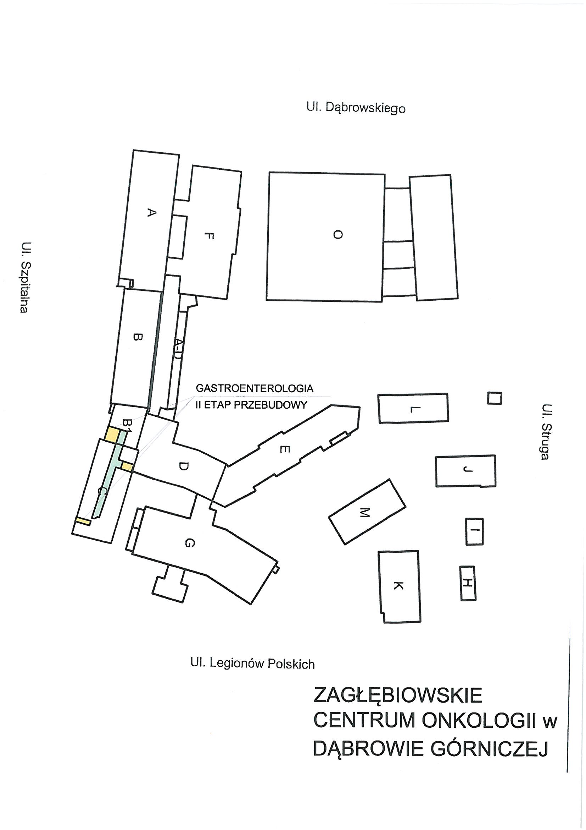

ORIENTACJA

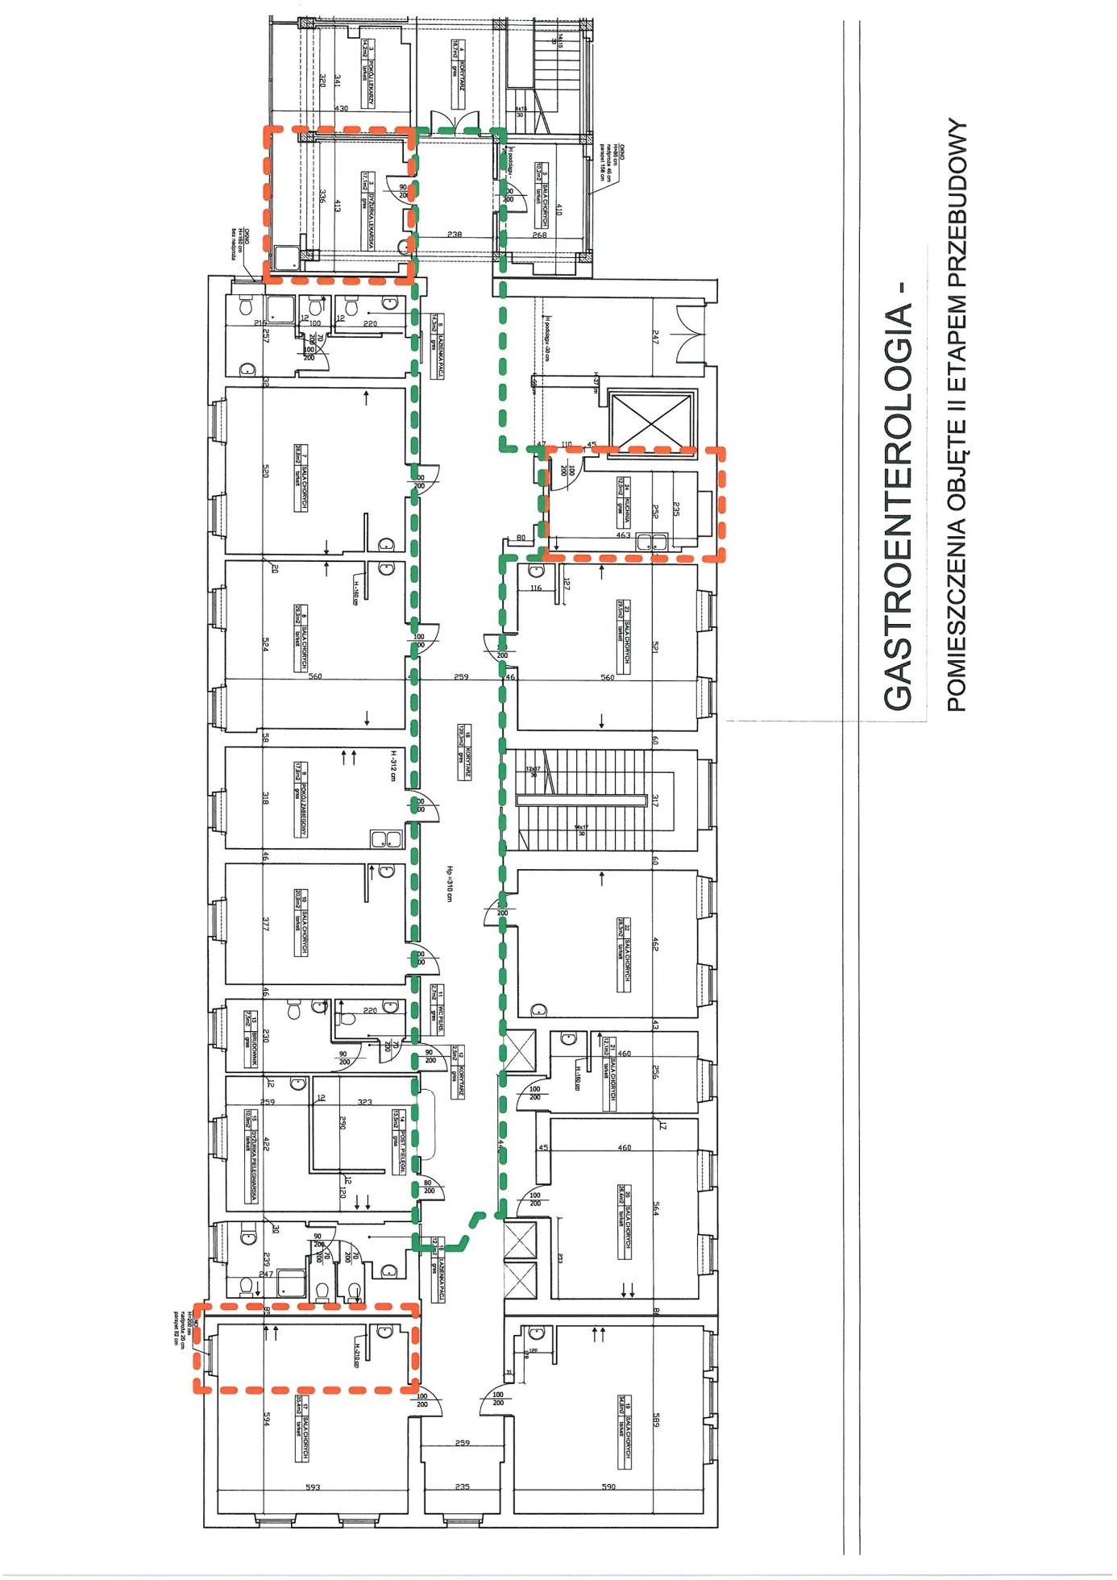

# Spis zawartości opracowania *(zgodnie z § 17 ust. 6 Rozporządzenia)*.

**CZĘŚĆ OPISOWA.**

1. Opis przedmiotu zamówienia.
   1. Charakterystyczne parametry określające wielkość obiektu
   2. Materiały konstrukcyjne i wykończeniowe
   3. Ochrona pożarowa
   4. Konstrukcja
   5. Technologia ogólna
   6. Aktualne uwarunkowania wykonania przedmiotu zamówienia
2. Opis wymagań Zamawiającego w stosunku do przedmiotu zamówienia.
   1. Przygotowanie terenu budowy.
   2. Architektury,
   3. Konstrukcja,
   4. Instalacje,

**CZĘŚĆ INFORMACYJNA.**

1. Oświadczenia zamawiającego stwierdzające jego prawo do dysponowania nieruchomością na cele budowlane- załącznik nr 1 - odrębny dokument,
2. Przepisy prawne i normy związane z projektowaniem i wykonaniem zamierzenia budowlanego – załącznik nr 2,
3. Koncepcja II etapu modernizacji i przebudowy wskazanych pomieszczeń Oddziału Gastroenterologii – załącznik nr 5,

**CZĘŚĆ SZACUNKOWO- KOSZTOWA .**

1. Wyliczenie planowanych kosztów robót budowlanych.

**CZĘŚĆ OPISOWA.**

1. **Opis ogólny przedmiotu zamówienia:**

Przedmiotem zamówienia jest kompleksowa realizacja przez Wykonawcę robót budowlano-instalacyjnych oraz oddanie do użytkowania inwestycji pn:

"II ETAP MODERNIZACJI I PRZEBUDOWY POMIESZCZEŃ ODDZIAŁU GASTROENTEROLOGII ZAGŁĘBIOWSKIEGO CENTRUM ONKOLOGII SZPITAL SPECJALISTYCZNY im. SZ. STARKIEWICZA w DĄBROWIE GÓRNICZEJ", zgodnie z wymaganiami Inwestora przedstawionymi w niniejszym Programie Funkcjonalno - Użytkowym, który opisuje wymagania i oczekiwania Zamawiającego stawiane przedmiotowej inwestycji zgodnie z ustawą z dnia 7 lipca 1994r prawo budowlane /tekst jednolity Dz. U. z 2010r nr 243 poz.1623/ wraz aktami wykonawczymi w szczególności Rozporządzeniem Ministra Infrastruktury z dnia 12 kwietnia 2002r. w sprawie warunków technicznych, jakim powinny odpowiadać budynki i ich usytuowanie (Dz. U. z 2002r nr 75 poz.690 z późniejszymi zmianami), oraz przepisami związanymi.

Program Funkcjonalno - Użytkowy służy do ustalenia planowanych kosztów robót budowlanych, przygotowania oferty szczególnie w zakresie obliczenia ceny ofertowej - stanowi podstawę do sporządzenia ofertowej kalkulacji na kompleksową realizację zadania obejmującego i wykonanie wszelkich robót rozbiórkowych, budowlanych, instalacyjnych i wykończeniowych wraz z rozruchem technologicznym i przekazaniem obiektu do użytkowania.

Przedmiot zamówienia obejmuje wskazane pomieszczenia oddziału łóżkowego szpitala tj.: oddziału Gastroenterologii.

Zamawiający oczekuje sporządzenia planu BIOZ oraz wykonania wszystkich prac określonych w niniejszym programie funkcjonalno-użytkowym w maksimum 30 dni od daty podpisania umowy.

**1.1 Charakterystyczne parametry określające wielkość obiektu**

**1.1.2. Ogólne parametry określające wielkość obiektu:**

**Oddział Gastroenterologii**

Pomieszczenia Oddziału Gastroenterologii znajdują się w południowo-zachodniej części kompleksu zabudowań szpitalnych ZCO w Dąbrowie Górniczej, na poziomie trzeciego piętra budynku "C" - jest to budynek o 3 kondygnacjach nadziemnych, podpiwniczony, wykonany w konstrukcji tradycyjnej murowej uzupełnionej układem słupów i belek żelbetowych, stropodach wentylowany płaski.

W chwili obecnej trwają prace związane z I etapem modernizacji i przebudowy pomieszczeń oddziału Gastroenterologii.

Dane ogólne wynikające ze szczegółowego programu funkcjonalno–użytkowego:

Pow. zabudowy pomieszczeń objętych zakresem I ETAPU (w trakcie realizacji): ~370,00 m²

Pow. użytkowa pomieszczeń objętych zakresem I ETAPU (w trakcie realizacji): 288,90 m²

Pow. zabudowy pomieszczeń objętych zakresem **II ETAPU: ~60,00 m²** (bez części korytarza, w której zakres prac ograniczony jest do rozprowadzenia instalacji zasilających),

Pow. użytkowa pomieszczeń objętych zakresem **II ETAPU: 51,00 m²** (bez części korytarza, w której zakres prac ograniczony jest do rozprowadzenia instalacji zasilających),

Kubatura **II ETAPU**: ~175,00 m³ (bez części korytarza, w której zakres prac ograniczony jest do rozprowadzenia instalacji zasilających),

Wysokość kondygnacji: ~3,50m

**1.2. Charakterystyczne parametry określające zakres robót budowlanych.**

Wykonawca winien na podstawie niniejszego programu funkcjonalno-użytkowego i załączonych koncepcji dokonać szczegółowych obmiarów robót a następnie zrealizować kompleksową modernizację i przebudowę wskazanych pomieszczeń Oddziału Gastroenterologii a w szczególności:

- rozbiórkę, wskazanych w koncepcjach stolarki otworowej, stałego wyposażenia, fragmentów instalacji wewnętrznych, skucie posadzek itp.,

- modernizacja w niezbędnym zakresie wszystkich instalacji wewnętrznych znajdujących się w rejonie prowadzenia robót, w tym: instalacji oświetleniowej (nowe oprawy zapewniające normatywne oświetlenie pomieszczeń zgodne z ich przeznaczeniem), gniazd wtykowych, centralnego ogrzewania (grzejniki), wentylacji i klimatyzacji, wodociągowej i kanalizacyjnej ("biały montaż", odwodnienia liniowe, armatura, itp.), komputerowej, alarmowej, przyzywowej, pożarowej.

- rozprowadzenie nowych, poziomych ciągów zasilających wody ciepłej i zimnej, oraz instalacji przyzywowej, prowadzonych ponad sufitem podwieszanym w korytarzu z wprowadzeniem ich do poszczególnych pomieszczeń objętych I etapem przebudowy,

- zaślepienie istniejących, nie przewidzianych do dalszego użytkowania pionów wody ciepłej i zimnej pod sufitem niższej kondygnacji,

- wykonanie fragmentów nowych pionów kanalizacyjnych - zejście nowymi rurami pod sufit niższej kondygnacji i włączenie się do istniejących rur,

- wykonanie nowych ścianek działowych w technologii GK (odpowiednich do miejsca zastosowania) na ruszcie stalowym z wypełnieniem wełną mineralną,

- wykonanie we wszystkich pomieszczeniach napraw, uzupełnień i wyrównań posadzek betonowych,

- wykonanie na ścianach i suficie wskazanych pomieszczeń naprawy tynków, gładzi gipsowych i wykonanie powłok malarskich. Stosowane farby winny odpowiadać postanowieniom normy PN-C-819141998 oraz BN-84/6115-05, powinny posiadać odpowiednie dopuszczenia do stosowania w obiektach służby zdrowia i charakteryzować się podwyższoną zmywalnością. Kolor farby - do uzgodnienia z Zamawiającym,

- zamontowanie drzwi wewnątrz lokalowych: typ skrzydła: Euroba RP I DAN-POL lub równoważne. Klasa klimatyczna 1a. Grubość skrzydła: 40mm. Budowa skrzydła: Ramiak świerkowy, wzmocniony od dołu 7cm pełną płytą wiórowa, wypełniony płytą drążona gęstości nie mniejszej niż 600 kg/m3, obłożony obustronnie płytą HDF o grubości nie mniejszej niż 4mm na stronę i wykończony z zewnątrz obustronnie laminatem HPL o grubości min.1,0mm. Wypełnienie skrzydła: Płyta drążona. izolacyjność akustyczna: min. 35dB. Powierzchnia skrzydła: Laminat HPL o grubości min. 1,0 mm. Przylga skrzydła zakryta, laminowana, z trzech stron wzmocniona tworzywem ABS o grubości 2mm. Okucie: dwa zawiasy trzy częściowe 16mm, zamek wpuszczany, klamka rozetowa firmy ze stali nierdzewnej. Ościeżnica obejmująca regulowana - stalowa. Powierzchnia: ocynkowana, lakierowana proszkowo. Kolor skrzydła - do uzgodnienia z Zamawiającym. Dla drzwi do WC, kratka wentylacyjna ze stali nierdzewnej o wymiarach zewn. 100x504mm i powierzchni wentylacyjnej 227cm2, wymiary drzwi zgodna z przeznaczeniem danego pomieszczenia i obowiązującymi w tym zakresie przepisami (np. wymiary drzwi do sal chorych 110/200cm, do pomieszczeń higieniczno-sanitarnych 90/200),

- wykonanie oblicowania dolnego pasa ścian wskazanych pomieszczeń do wysokości 1,2m z powierzonych (dostarcza Zamawiający) płyt wielkoformatowych ze spieków kwarcowych typu "laminam" wraz z dodatkowym zabezpieczeniem narożników w systemie CS - dopuszcza się rozwiązania równoważne za zgodą Zamawiającego,

- wykonanie oblicowania ścian wskazanych pomieszczeń z powierzonych (dostarcza Zamawiający) płytek ceramicznych.

- ułożenie na podłogach wskazanych pomieszczeń powierzonej (dostarcza Zamawiający) wykładziny typu Tarkett, odpowiedniej do miejsca zastosowania,

- montaż we wskazanych pomieszczeniach modułowych sufitów podwieszanych z atestem pozwalających na stosowanie w obiektach służby zdrowia - np. "Armstrong" lub równoważne, na wysokości zgodnej z przeznaczeniem danego pomieszczenia i obowiązującymi w tym zakresie przepisami,

- montaż we wskazanych pomieszczeniach instalacji przyzywowej (instalacja przyzywowa będzie montowana w części objętej I etapem modernizacji),

- zamontowanie wyposażenia stałego poszczególnych pomieszczeń (rolety okienne, pochwyty przyścienne, zabudowa grzejników, lustra, suszarki do rąk, dozowniki mydła, itp.),

**1.3. Ogólne właściwości funkcjonalno-użytkowe.**

Przedmiotem zamówienia jest  II etap modernizacja i przebudowa pomieszczeń oddziału Gastroenterologii Zagłębiowskiego Centrum Onkologii Szpital Specjalistyczny im. Sz. Starkiewicza w Dąbrowie Górniczej”. Pomieszczenia po modernizacji powinny zapewnić poprawę właściwości użytkowych oddziału.

**1.4. Szczegółowe właściwości funkcjonalno – użytkowe.**

Wyrażone we wskaźnikach powierzchniowo-kubaturowych ustalone zgodnie z Polską Normą PN-ISO 9836:1997 „Właściwości użytkowe w budownictwie. Określenie wskaźników powierzchniowych i kubaturowych”:

|  |  |  |  |  |  |
| --- | --- | --- | --- | --- | --- |
| **Numer** | **Podstawa** | **Opis** | **Jednostka** | **Ilość** | **Krotność** |
|  | **Kosztorys** | **II ETAP MODERNIZACJA I PRZEBUDOWA ODDZIAŁU GASTROENTEROLOGII  ZAGŁĘBIOWSKIEGO CENTRUM ONKOLOGII SZPITAL SPECJALISTYCZNY  im. SZ. STARKIEWICZA w DĄBROWIE GÓRNICZEJ "** |  |  |  |
| **1** | **Element** | **prace wykończeniowe pomieszczenie po salach operacyjnych (brudownik)** |  |  |  |
| 1.1 | KNR 202/2003/2 | Ścianki działowe GR z płyt gipsowo-kartonowych na rusztach metalowych, ruszt pojedynczy, pokrycie 2-stronne, 1-warstwowo, 100-01 - zabudowa otworów po oknach | m2 | 5,4 | 1 |
| 1.2 | KNR 202/613/6 | Izolacje przeciwdźwiękowe z wełny mineralnej, pionowa z płyt układanych na sucho | m2 | 5,4 | 1 |
| 1.3 | KNR 202/815/2 | Gładź gipsowa na ścianach z płyt gipsowych, 2-warstwowa - w miejscach dobudowanej zabudowy | m2 | 5,4 | 1 |
| 1.4 | KNR 401/1204/1 | Malowanie farbami emulsyjnymi starych tynków, 2-krotne, sufity wewnętrzne | m2 | 87,1 | 1 |
| 1.5 | NNRNKB 202/2802/4 (2) | uzupełnienie ścian płytkami kamionkowymi "Gres" na zaprawach klejowych, warstwa kleju grubości 4·mm, płytki 20x30, zaprawa "Ceresit" (płytki dostarcza wykonawca) | m2 | 0,5 | 1 |
| 1.6 | KNR 202/815/6 | wyrównanie sufitów - Gładź gipsowa na sufitach z elementów prefabrykowanych i betonów wylewanych, 2-warstwowa | m2 | 87,1 | 1 |
| 1.7 | KNR 401/1204/1 | Malowanie farbami emulsyjnymi, 2-krotne, sufity wewnętrzne | m2 | 87,1 | 1 |
| 1.8 | KNNR 8/216/1 (2) | Wymiana umywalki, porcelanowej, z syfonem, ze wspornikiem, z syfonem z tworzywa sztucznego | kpl | 1 | 1 |
| 1.9 | KNRW 215/137/1 | Bateria umywalkowa lub zmywakowa, ścienna, Dn·15·mm | szt | 2 | 1 |
| 1.10 | KNNR 8/218/3 | Wymiana ustępu, z miską porcelanową "Kompakt" | kpl | 1 | 1 |
| 1.11 | KNNR 8/215/5 | Wymiana zlewu ze stali nierdzewnej | szt | 1 | 1 |
| 1.12 | KNNR 8/217/7 analogia | demontaż brodzika natryskowego z tworzywa sztucznego 900x900·mm | szt | 1 | 1 |
| 1.13 | KNRW 215/115/1 | Dodatki za podejścia dopływowe, w rurociągach stalowych, do zaworów czerpalnych, baterii, mieszaczy, hydrantów itp. o połączeniu sztywnym, Dn·15·mm | szt | 2 | 1 |
| 1.14 | KNRW 215/104/6 | Rurociągi z PVC łączone metodą klejenia, w wykopie, Fi_zew. 63·mm | m | 3 | 1 |
| 1.15 | KNR analogia | wykonanie dodatkowego odpływu | szt | 1 | 1 |
| 1.16 | KNR 401/809/5 (1) | Uzupełnienie posadzek z płytek (20x20, 30x30·cm) - po zdemontowanym brodziku (płytki dostarcza wykonawca) | m2 | 1 | 1 |
| 1.17 | KNR 401/810/5 | Uzupełnienie cokolików z płytek - uzupełnienie miejsc po brodziku (płytki dostarcza wykonawca) | m | 2 | 1 |
| **2** | **Element** | **wykonanie systemu przyzywowego dedykowanego do max. 15 pomieszczeń** |  |  |  |
| 2.1 | Kalkulacja własna | wykonanie systemu przyzywowego (materiał z okablowaniem+ montaż) - CALLNET - wariant ALARMOWY dedykowany do max. 15 pomieszczeń: zawiera - panel sygnalizacyjny do 15 pomieszczń - 1kpl, panel kasująco-alarmowy (dodatkowa funkcja alarmu i akustyczne przekazywanie zgłoszeń - 8kpl, panel sygnalizujący dla personelu (dodatkowa funkcja zgłoszeń w dyżurkach personelu) 2kpl, lampa sygnalizacyjna (opcjonalny sygnał akustyczny) - 9kpl, łacznik pociągowy LP (dodatkowa naklejka żelowa Wezwanie Pomocy na glazurę) - 6kpl, przycisk przywoławczy WP (ramka poktogram żelowy WEZWANIE) - 10kpl, przycisk KASUJĄCY WK (ramka piktogram żelowy KASOWANIE) - 1kpl, zasilacz stabilizowany impulsowy 12V/2A, szyna DIN - 1kpl, | KPL | 1 | 1 |
| **3** | **Element** | **korytarz** |  |  |  |
| 3.1 | KNR 19/1023/12 (1) | drzwi na korytarzu z PCV z obróbką obsadzenia na kotwach - 2 szt w tym 1szt o odporności ogniowej EI30, drzwi szklane z funkcją elektrozaczepu | m2 | 13,25 | 1 |
| 3.2 | KNNR 9/201/2 | demontaż starej rozdzielni elektrycznej, montaż nowej wraz z obróbką | kpl | 1 | 1 |
| **4** | **Element** | **dodatkowy prysznic** |  |  |  |
| 4.1 | KNR 202/2003/2 | demonta - Ścianki działowe GR z płyt gipsowo-kartonowych | m2 | 8,1 | 1 |
| 4.2 | KNR 202/2003/2 | Ścianki działowe GR z płyt gipsowo-kartonowych na rusztach metalowych, ruszt pojedynczy, pokrycie 2-stronne, 1-warstwowo, 100-01 - zabudowa otworów po oknach | m2 | 8,1 | 1 |
| 4.3 | KNR 202/613/6 | Izolacje przeciwdźwiękowe z wełny mineralnej, pionowa z płyt układanych na sucho | m2 | 6,9 | 1 |
| 4.4 | NNRNKB 202/2802/4 (2) | Licowanie ścian o powierzchni do 10·m2 płytkami kamionkowymi "Gres" na zaprawach klejowych, warstwa kleju grubości 4·mm, płytki 20x30, zaprawa "Ceresit" | m2 | 6,9 | 1 |
| 4.5 | KNR 401/1204/2 | Malowanie farbami emulsyjnymi, 2-krotne, ściany wewnętrzne | m2 | 6,9 | 1 |
| 4.6 | KNRW 215/104/6 | Rurociągi z PVC łączone metodą klejenia, w wykopie, Fi_zew. 63·mm | m | 3 | 1 |
| 4.7 | KNRW 215/106/1 | Rurociągi stalowe ocynkowane o połączeniach gwintowanych, na ścianach w budynkach niemieszkalnych, Dn·15·mm | m | 8 | 1 |
| 4.8 | KNRW 215/115/1 | Dodatki za podejścia dopływowe, w rurociągach stalowych, do zaworów czerpalnych, baterii, mieszaczy, hydrantów itp. o połączeniu sztywnym, Dn·15·mm | szt | 2 | 1 |
| 4.9 | KNRW 215/232/2 (3) | Brodzik natryskowy | kpl | 1 | 1 |
| 4.10 | KNRW 215/137/9 | Bateria natryskowa z natryskiem przesuwnym, Dn·15·mm | szt | 1 | 1 |
| 4.11 | Kalkulacja własna | naprawa ubytków sufitu po przeniesieniu ścianki | KPL | 1 | 1 |
| 4.12 | KNR 401/1204/1 | Malowanie farbami emulsyjnymi starych tynków, 2-krotne, sufity wewnętrzne | m2 | 4,1 | 1 |
| **5** | **Element** | **kuchnia** |  |  |  |
| 5.1 | KNR 401/354/4 | Wykucie z muru, ościeżnic drewnianych, powierzchnia do 2·m2 | szt | 1 | 1 |
| 5.2 | KNR 404/504/3 | Rozebranie posadzek, z płytek ceramicznych | m2 | 11,5 | 1 |
| 5.3 | KNR 401/211/1 | Skucie nierówności betonu, głębokość do 1·cm, na ścianach lub podłogach | m2 | 11,5 | 1 |
| 5.4 | DC 20/121/1 | Skucie płytek ceramicznych z warstwą zaprawy ze ścian | m2 | 31,2 | 1 |
| 5.5 | KNR 404/705/9 | Demontaż armatury i urządzeń wodociągowych i kanalizacyjnych, zlewy lub zmywaki | szt | 1 | 1 |
| 5.6 | NNRNKB 202/1134/1 (2) | Gruntowanie podłoży, powierzchnie poziome, preparatem Atlas Uni Grunt | m2 | 11,5 | 1 |
| 5.7 | NNRNKB 202/1130/2 (2) | Warstwy wyrównujące i wygładzające z zaprawy samopoziomującej, grubość 5·mm, powierzchnia ponad 8·m2, zaprawa "Ceresit CN 72" | m2 | 11,5 | 1 |
| 5.8 | KNR 401/1204/2 | Malowanie farbami emulsyjnymi starych tynków, 2-krotne, ściany wewnętrzne | m2 | 18 | 1 |
| 5.9 | KNR 401/1204/1 | Malowanie farbami emulsyjnymi starych tynków, 2-krotne, sufity wewnętrzne | m2 | 11,5 | 1 |
| 5.10 | KNR 202/1112/5 (1) | Posadzki z wykładziny z tworzyw sztucznych, bez warstwy izolacyjnej, rulonowe PCW - (wykładzinę dostarcza Zamawiający) | m2 | 13,7 | 1 |
| 5.11 | KNR 401/1204/8 | przygotowanie powierzchni tynku | m2 | 31,2 | 1 |
| 5.12 | NNRNKB 202/1134/2 (2) | Gruntowanie podłoży, powierzchnie pionowe, preparatem Atlas Uni Grunt | m2 | 31,2 | 1 |
| 5.13 | KNR 12/829/9 | Licowanie ścian płytkami 30x30 na klej, metoda kombinowana do wys. 2m - (płytki dostarcza Zamawiający) | m2 | 31,2 | 1 |
| 5.14 | KNNRS 4/102/1 | Rurociągi stalowe ocynkowane o połączeniach gwintowanych, na ścianach w budynkach niemieszkalnych, Dn·15·mm | m | 3 | 1 |
| 5.15 | KNNRS 4/205/1 | Rurociągi z PCW, na ścianach, łączone metodą wciskową, Dn 40·mm | m | 3 | 1 |
| 5.16 | KNNR 4/211/1 | Dodatki za wykonanie podejść odpływowych z PVC, na wcisk, Fi·50·mm | szt | 1 | 1 |
| 5.17 | KNNR 4/130/1 (1) | Zawory przelotowe, instalacji wodociągowych z rur stalowych, Dn·15·mm | szt | 1 | 1 |
| 5.18 | KNNR 4/115/1 | Dodatki za podejścia dopływowe, w rurociągach stalowych, do zaworów czerpalnych, baterii o połączeniu sztywnym, Dn·15·mm | szt | 1 | 1 |
| 5.19 | KNNR 4/229/4 (2) | Zlewozmywak z blachy nierdzewnej, podłaczenie | szt | 1 | 1 |
| 5.20 | KNNR 4/137/1 | Bateria zmywakowa, podłaczenie | szt | 1 | 1 |
| 5.21 | KNNR 9/301/1 (1) | Przewody układane pod tynkiem, wymiana przewodu wtynkowego lub płaskiego | m | 20 | 1 |
| 5.22 | KNNR 9/501/3 | Oprawy oświetleniowe zawieszane, przykręcane, wymiana oprawy świetlówkowej 4x40·W | szt | 3 | 1 |
| 5.23 | KNRW 403/1009/9 | Wykonanie otworów o głębokości do 8·cm, pod nowe puszki | otwór | 5 | 1 |
| 5.24 | KNRW 403/402/1 | Wymiana puszek uniwersalnych z tworzyw sztucznych, puszki 75x75·mm, 3 odgałęzienia, przewód do 2,5·mm2 | szt | 5 | 1 |
| 5.25 | KNNR 9/401/3 (1) | Łączniki instalacyjne, wymiana łącznika nieuszczelnionego natynkowego, wyłącznik, przełącznik 1-biegunowy, przycisk | szt | 1 | 1 |
| 5.26 | KNNR 9/402/1 | Gniazda instalacyjne wtykowe, wymiana gniazda nieuszczelnionego podtynkowego | szt | 4 | 1 |
| 5.27 | Kalkulacja własna | modernizacja instalacji p.poż | kpl | 1 | 1 |
| 5.28 | Kalkulacja własna | wywiezienie i utylizacja gruzu | kpl | 1 | 1 |
| **6** | **Element** | **pomieszczenie ordynatora** |  |  |  |
| 6.1 | KNR 401/354/4 | Wykucie z muru, ościeżnic drewnianych, powierzchnia do 2·m2 | szt | 1 | 1 |
| 6.2 | KNR 404/504/3 | Rozebranie posadzek, z płytek ceramicznych | m2 | 9,1 | 1 |
| 6.3 | KNR 401/211/1 | Skucie nierówności betonu, głębokość do 1·cm, na ścianach lub podłogach | m2 | 9,1 | 1 |
| 6.4 | DC 20/121/1 | Skucie płytek ceramicznych z warstwą zaprawy ze ścian | m2 | 2 | 1 |
| 6.5 | NNRNKB 202/1134/1 (2) | Gruntowanie podłoży, powierzchnie poziome, preparatem Atlas Uni Grunt | m2 | 9,1 | 1 |
| 6.6 | NNRNKB 202/1130/2 (2) | Warstwy wyrównujące i wygładzające z zaprawy samopoziomującej, grubość 5·mm, powierzchnia ponad 8·m2, zaprawa "Ceresit CN 72" | m2 | 9,1 | 1 |
| 6.7 | KNR 202/2009/2 | Tynki wewnętrzne 1-warstwowe grubości 3·mm z gipsu szpachlowego wykonywane ręcznie, ściany, podłoże z tynku | m2 | 58 | 1 |
| 6.8 | NNRNKB 202/1134/2 (2) | Gruntowanie podłoży, powierzchnie pionowe, preparatem Atlas Uni Grunt | m2 | 67 | 1 |
| 6.9 | KNR 401/1204/2 | Malowanie farbami emulsyjnymi starych tynków, 2-krotne, ściany wewnętrzne | m2 | 58 | 1 |
| 6.10 | KNR 401/1204/1 | Malowanie farbami emulsyjnymi starych tynków, 2-krotne, sufity wewnętrzne | m2 | 9,1 | 1 |
| 6.11 | KNR 202/1112/5 (1) | Posadzki z wykładziny z tworzyw sztucznych, bez warstwy izolacyjnej, rulonowe PCW - (wykładzinę dostarcza Zamawiający) | m2 | 9,1 | 1 |
| 6.12 | KNNRW 3/707/1 analogia | Osłony na ścianę przy umywalce - laminam (MATERIAL INWESTORA - OKŁADZINA "LAMINAM") | m2 | 2 | 1 |
| 6.13 | KNNR 4/230/2 (2) | Umywalka pojedyncza porcelanowa z syfonem gruszkowym | kpl | 1 | 1 |
| 6.14 | KNNR 4/137/2 | Bateria umywalkowa , stojąca, Dn·15·mm | szt | 1 | 1 |
| 6.15 | KNNR 9/301/1 (1) | Przewody układane pod tynkiem, wymiana przewodu wtynkowego lub płaskiego | m | 20 | 1 |
| 6.16 | KNNR 9/501/3 | Oprawy oświetleniowe zawieszane, przykręcane, wymiana oprawy świetlówkowej 4x40·W | szt | 3 | 1 |
| 6.17 | KNRW 403/1009/9 | Wykonanie otworów o głębokości do 8·cm, pod nowe puszki | otwór | 5 | 1 |
| 6.18 | KNRW 403/402/1 | Wymiana puszek uniwersalnych z tworzyw sztucznych, puszki 75x75·mm, 3 odgałęzienia, przewód do 2,5·mm2 | szt | 5 | 1 |
| 6.19 | KNNR 9/401/3 (1) | Łączniki instalacyjne, wymiana łącznika nieuszczelnionego natynkowego, wyłącznik, przełącznik 1-biegunowy, przycisk | szt | 1 | 1 |
| 6.20 | KNNR 9/402/1 | Gniazda instalacyjne wtykowe, wymiana gniazda nieuszczelnionego podtynkowego | szt | 4 | 1 |
| 6.21 | Kalkulacja własna | modernizacja instalacji p.poż | kpl | 1 | 1 |
| 6.22 | Kalkulacja własna | montaż rolet okiennych | kpl | 2 | 1 |
| 6.23 | Kalkulacja własna | wywiezienie i utylizacja gruzu | kpl | 1 | 1 |
| 6.24 | Kalkulacja własna | doprowadzenie i podłączenie sieci LAN | kpl | 1 | 1 |
| **7** | **Element** | **wykonanie pionu wod-kan. - instalacja kan. z włączeniem się do inst. istniejące - wykonanie zgodnie z PFU oraz załączonym rzutem; ins. wod. rozprowadzona w poziomie** |  |  |  |
| 7.1 | KNR 404/504/3 analogia | Rozebranie posadzek, z płytek ceramicznych | m2 | 0,3 | 6 |
| 7.2 | KNR 401/209/3 | Przebicie otworów w elementach z betonu żwirowego o powierzchni 0,05-0,10·m2, grubość do 20·cm | m2 | 0,3 | 6 |
| 7.3 | KNR 404/703/1 | Demontaż przewodów kanalizacyjnych z rur, żeliwnych, Fi do 80mm | m | 1 | 6 |
| 7.4 | KNNRS 4/205/4 | Rurociągi z PCW, na ścianach, łączone metodą wciskową, Dn 110·mm | m | 2 | 6 |
| 7.5 | KNR 401/330/3 | Wykucie wnęk w ścianach z cegieł, (odkrycie instalacji kanalizacyjnej pod stropem) | m2 | 0,5 | 6 |
| 7.6 | Kalkulacja własna | włączenie się w istniejące piony kanalizacyjne piętro niżej (demontaż/montaż sufitu w pomieszczeniu niżej) | KPL | 1 | 2 |
| 7.7 | KNR 401/323/1 (1) | Zamurowanie przebić, ściany grubości 1/4 cegły | szt | 1 | 6 |
| 7.8 | KNR 401/711/1 (1) | Uzupełnienie tynków zwykłych wewnętrznych kat. III, (ściany płaskie, słupy prostokątne, z cegły, pustaków ceramicznych, gazo- i pianobetonu) zaprawa cem-wap, do 1·m2 (w 1 miejscu) | m2 | 0,5 | 6 |
| 7.9 | KNR 202/830/3 | uzupełnienie płytek w miejsachpo po przebiciach pod stropem | m2 | 0,5 | 6 |
| 7.10 | KNR 401/333/2 | Przebicie otworów w ścianach z cegieł, zaprawa wapienna, grubość ścian 1 cegły (wyjście na korytarzie, wejście do pomieszczeń) | szt | 16 | 1 |
| 7.11 | KNR 401/339/2 | Wykucie bruzd pionowych w ścianach z cegieł na zaprawie cementowo-wapiennej, głębokość/szerokość 1/4 x 1 cegły (na korytarzu dla instal. wodnej) | m | 6 | 1 |
| 7.12 | KNNRS 4/105/3 | Rurociągi z rur polipropylenowych, na ścianach w budynkach niemieszkalnych, Fi zew. 32·mm (na korytarzu w poziomie) | m | 116 | 1 |
| 7.13 | KNNRS 4/105/1 | Rurociągi z rur polipropylenowych, na ścianach w budynkach niemieszkalnych, Fi zew. 20·mm (na korytarzu w poziomie) | m | 58 | 1 |
| 7.14 | KNNRS 4/107/2 (1) | Zawór wodny przelotowy prosty żeliwny ocynkowany M83 Fi·20·mm (zawory odcinające na wejściach do pomieszczeń) | szt | 48 | 1 |
| 7.15 | KNR 34/103/11 | Izolacja rurociągów otulinami Thermaflex FRM, izolacja 25·mm (P), rurociąg Fi 12-22·mm | m | 174 | 1 |
| 7.16 | KNNR 4/116/3 (2) | Dodatki za podejścia dopływowe, w rurociągach z tworzyw sztucznych, do zaworów czerpalnych o połączeniu sztywnym, Fi_zew. 32·mm (wejścia do pomieszczń w których są urządzenia sznitarne) | szt | 24 | 1 |
| 7.17 | KNNR 4/116/1 (2) | Dodatki za podejścia dopływowe, w rurociągach z tworzyw sztucznych, do zaworów czerpalnych o połączeniu sztywnym, Fi_zew. 20·mm (wejścia do pomieszczń w których są urządzenia sznitarne) | szt | 14 | 1 |
| 7.18 | KNNR 4/123/1 (1) | Dodatki za wykonanie obustronnych podejść do wodomierzy skrzydełkowych, w rurociągach z tworzyw sztucznych, do wodomierza domowego, Dn·25·mm (Fi·32) | kpl | 2 | 1 |
| 7.19 | KNNR 4/123/2 (1) | Dodatki za wykonanie obustronnych podejść do wodomierzy skrzydełkowych, w rurociągach z tworzyw sztucznych, do wodomierza domowego, Dn·32·mm (Fi·40) | kpl | 4 | 1 |
| 7.20 | KNNR 4/140/2 (2) | Wodomierze skrzydełkowe (domowe lub mieszkaniowe), Dn·20·mm | kpl | 2 | 1 |
| 7.21 | KNNR 4/140/4 (2) | Wodomierze skrzydełkowe (domowe lub mieszkaniowe), Dn·32·mm | kpl | 4 | 1 |
| 7.22 | Kalkulacja własna | wykonanie wnęk pod liczniki | KPL | 2 | 1 |
| 7.23 | KNNR 4/127/1 (1) | Próba szczelności instalacji wodociągowych z rur z tworzyw sztucznych, próba zasadnicza (pulsacyjna) | próba | 1 | 1 |

**2. Wymagania zamawiającego w stosunku do przedmiotu zamówienia**

- roboty winny być prowadzone w uzgodnieniu z uprawnionym w zakresie służby zdrowia rzeczoznawcą ds. higieniczno-sanitarnych oraz rzeczoznawcą ds. zabezpieczeń przeciwpożarowych;

- zastosowane rozwiązania, urządzenia i materiały winny uwzględniać współczesne wymogi dotyczące praktyczności stosowanych rozwiązań, ze szczególnym uwzględnieniem poziomu współczesnej kultury technicznej, bezpieczeństwa i ekonomi użytkowania oraz posiadać stosowne dopuszczenia i certyfikaty do zastosowania w obiektach służby zdrowia.

- wykonawca opracuje i przedstawi do akceptacji Zamawiającemu "karty materiałowe" dla wszystkich stosowanych materiałów i urządzeń.

- wszystkie przestrzenie winny być dostosowane do potrzeb osób niepełnosprawnych.

- inwestycja winna być tak prowadzona aby umożliwiała ciągłe użytkowanie pozostałych pomieszczeń ZCO: 24 godziny na dobę przez 7 dni w tygodniu (cały Oddział Gastroenterologii jest wyłączony z użytkowania - prace będzie można prowadzić bez przeszkód w godzinach od 7.00 do 22.00).

- wykonawca zapewni nadzór nad prowadzonymi robotami przez osoby posiadające stosowne uprawnienia w tym zakresie. Wykonawca przedstawi do akceptacji Zamawiającemu wykaz osób wraz z kopią ich uprawnień budowlanych i aktualnymi wpisami na listę odpowiedniej izby samorządu zawodowego, pełniących funkcję:

- kierownika budowy, posiadającego uprawnienia do kierowania robotami budowlanymi w specjalności konstrukcyjno-budowlanej lub architektonicznej,

- kierownika robót, posiadającego uprawnienia do kierowania robotami budowlanymi w specjalności sanitarnej,

- kierownika robót, posiadającego uprawnienia do kierowania robotami budowlanymi w specjalności elektrycznej.

Informacje pozostałe:

- należy stosować rozwiązania najkorzystniejsze z punktu wysterowania pracy instalacji i jakości regulacji,

- zastosować czujniki obecności i czujniki natężenia oświetlenia optymalizujące zużycie energii,

- wykonawca we własnym zakresie zagospodaruje wszelkie odpady powstałe w wyniku prowadzonych prac.

Ograniczenia umowne

- Zamawiający informuje, że zastrzega możliwość ograniczenia zakresu robót.

- Zamawiający informuje, że wskaże osobę lub podmiot odpowiedzialny za koordynacje prac.

**CZĘŚĆ INFORMACYJNA**

1. Oświadczenia zamawiającego stwierdzające jego prawo do dysponowania nieruchomością na cele budowlane - załącznik nr 1 (odrębny dokument).

2. Przepisy prawne i normy związane z projektowaniem i wykonaniem zamierzenia budowlanego – załącznik nr 2.

3. Koncepcja modernizacji i przebudowy wskazanych pomieszczeń Oddziału Gastroenterologii – załącznik nr 3,

**Załącznik nr 1.**

**Oświadczenie o prawie dysponowania nieruchomością**

**Załącznik nr 2**

1. Wszystkie obowiązujące przepisy prawne związane z budownictwem i projektowaniem oraz prawa i przepisy pokrewne, a w szczególności :
   1. Prawo budowlane- ustawa z dnia 7 lipca 1994.r z późniejszymi zmianami.
   2. Rozporządzenie Ministra Infrastruktury z 12 kwietnia 2002r. z późniejszymi zmianami – w sprawie warunków technicznych, jakim powinny odpowiadać budynki i ich usytuowanie.
   3. Rozporządzenie Ministra Infrastruktury z 2 września 2004r. (tekst jednolity Dz.U.2013 poz. 1129).
   4. Rozporządzenie Ministra Kultury z dnia 9.06.2004 r w sprawie prowadzenia prac konserwatorskich i archeologicznych, a także innych działań przy zabytku wpisanym do rejestru zabytków oraz badań archeologicznych i poszukiwań ukrytych lub porzuconych zabytków ruchomych (Dz.U. nr 150 poz. 1579 z 2004 r.)
   5. Rozporządzenie Ministra Spraw wewnętrznych i administracji z dnia 16 czerwca 2003 r. w sprawie ochrony przeciwpożarowej budynków, innych obiektów budowlanych i terenów (Dz. U. z dnia 11 lipca 2003 r.)
   6. Rozporządzenie Ministra Pracy i Polityki Socjalnej z dnia 26 września 1997 r. w sprawie ogólnych przepisów bezpieczeństwa i higieny pracy- jednolity tekst w obwieszczeniu Ministra Gospodarki i Polityki Socjalnej z dnia 28 sierpnia 2003 r. (Dz.U. nr 169 poz. 1650)
   7. Rozporządzenie Ministra Zdrowia z dnia 26 marca 2019r. w sprawie szczegółowych wymagań, jakim powinny odpowiadać pomieszczenia i urządzenia podmiotu wykonującego działalność leczniczą (Dz.U. z 2019r. poz. 595)
2. ZAŁĄCZNIK do Rozporządzenie Ministra Infrastruktury z 12 kwietnia 2002 r. z późniejszymi zmianami

**WYKAZ POLSKICH NORM PRZYWOŁANYCH W ROZPORZĄDZENIU**

|  |  |  |  |  |
| --- | --- | --- | --- | --- |
| Lp. | Miejsce przywołania normy | Numer normy | Tytuł normy | Zakres przywołania |
| 1 | 2 | 3 | 4 | 5 |
| 1 | § 53 ust. 2 | PN-86/E-05003.01 | Ochrona odgromowa obiektów budowlanych. Wymagania ogólne | rozdz. 2 |
| 2 | § 56 | BN-84/8984-10 | Zakładowe sieci telekomunikacyjne przewodowe. Instalacje wewnętrzne. Ogólne wymagania | całość normy |
|  |  | BN-89/8984-17/03 | Telekomunikacyjne sieci miejscowe. Linie kablowe. Ogólne wymagania i badania | całość normy |
| 3 | § 59 ust. 1 | PN-84/E-02033 | Oświetlenie wnętrz światłem elektrycznym | całość normy |
| 4 | § 96 ust. 1 | PN-87/B-02151.02 | Akustyka budowlana. Ochrona przed hałasem pomieszczeń w budynkach. Dopuszczalne wartości poziomu dźwięku w pomieszczeniach | całość normy |
|  |  | PN-85/B-02170 | Ocena szkodliwości drgań przekazywanych przez podłoże na budynki | całość normy |
|  |  | PN-88/B-02171 | Ocena wpływu drgań na ludzi w budynkach | całość normy |
| 5 | § 97 ust. 5 | PN-76/E-05125 | Elektroenergetyczne i sygnalizacyjne linie kablowe. Projektowanie i budowa | całość normy |
| 6 | § 98 ust. 2 | PN-IEC 364-4-481:1994 | Instalacje elektryczne w obiektach budowlanych. Ochrona dla zapewnienia bezpieczeństwa. Dobór środków ochrony w zależności od wpływów zewnętrznych. Wybór środków ochrony przeciwporażeniowej w zależności od wpływów zewnętrznych | całość normy |
|  |  | PN-IEC 60364-1:2000 | Instalacje elektryczne w obiektach budowlanych. Zakres, przedmiot i wymagania podstawowe | całość normy |
|  |  | PN-IEC 60364-3:2000 | Instalacje elektryczne w obiektach budowlanych. Ustalenie ogólnych charakterystyk | całość normy |
|  |  | PN-IEC 60364-441:2000 | Instalacje elektryczne w obiektach budowlanych. Ochrona dla zapewnienia bezpieczeństwa. Ochrona przeciwporażeniowa | całość normy |
|  |  | PN-IEC 60364-442:1999 | Instalacje elektryczne w obiektach budowlanych. Ochrona dla zapewnienia bezpieczeństwa. Ochrona przed skutkami oddziaływania cieplnego | całość normy |
|  |  | PN-IEC 60364-443:1999 | Instalacje elektryczne w obiektach budowlanych. Ochrona dla zapewnienia bezpieczeństwa. Ochrona przed prądem przetężeniowym | całość normy |
|  |  | PN-IEC 60364-4-442:1999 | Instalacje elektryczne w obiektach budowlanych. Ochrona dla zapewnienia bezpieczeństwa. Ochrona przed przepięciami. Ochrona instalacji niskiego napięcia przed przejściowymi przepięciami i uszkodzeniami przy doziemieniach w sieciach wysokiego napięcia | całość normy |
|  |  | PN-IEC 60364-4-443:1999 | Instalacje elektryczne w obiektach budowlanych. Ochrona dla zapewnienia bezpieczeństwa. Ochrona przed przepięciami. Ochrona przed przepięciami atmosferycznymi lub łączeniowymi | całość normy |
|  |  | PN-IEC 60364-4-444:2001 | Instalacje elektryczne w obiektach budowlanych. Ochrona dla zapewnienia bezpieczeństwa. Ochrona przed przepięciami. Ochrona przed zakłóceniami elektromagnetycznymi (EMI) w instalacjach obiektów budowlanych | całość normy |
|  |  | PN-IEC 60364-4-45:1999 | Instalacje elektryczne w obiektach budowlanych. Ochrona dla zapewnienia bezpieczeństwa. Ochrona przed obniżeniem napięcia | całość normy |
|  |  | PN-IEC 60364-4-46:1999 | Instalacje elektryczne w obiektach budowlanych. Ochrona dla zapewnienia bezpieczeństwa. Odłączanie izolacyjne i łączenie | całość normy |
|  |  | PN-IEC 60364-4-47:2001 | Instalacje elektryczne w obiektach budowlanych. Ochrona dla zapewnienia bezpieczeństwa. Stosowanie środków ochrony zapewniających bezpieczeństwo. Postanowienia ogólne. Środki ochrony przed porażeniem prądem elektrycznym | całość normy |
|  |  | PN-IEC 60364-4-473:1999 | Instalacje elektryczne w obiektach budowlanych. Ochrona dla zapewnienia bezpieczeństwa. Stosowanie środków ochrony zapewniających bezpieczeństwo. Środki ochrony przed prądem przetężeniowym | całość normy |
|  |  | PN-IEC 60364-4-482:1999 | Instalacje elektryczne w obiektach budowlanych. Ochrona dla zapewnienia bezpieczeństwa. Dobór środków ochrony w zależności od wpływów zewnętrznych. Ochrona przeciwpożarowa | całość normy |
|  |  | PN-IEC 60364-5-51:2000 | Instalacje elektryczne w obiektach budowlanych. Dobór i montaż wyposażenia elektrycznego. Postanowienia ogólne | całość normy |
|  |  | PN-IEC 60364-5-52:2002 | Instalacje elektryczne w obiektach budowlanych. Dobór i montaż wyposażenia elektrycznego. Oprzewodowanie | całość normy |
|  |  | PN-IEC 60364-5-523:2001 | Instalacje elektryczne w obiektach budowlanych. Dobór i montaż wyposażenia elektrycznego. Obciążalność prądowa długotrwała przewodów | całość normy |
|  |  | PN-IEC 60364-5-53:2000 | Instalacje elektryczne w obiektach budowlanych. Dobór i montaż wyposażenia elektrycznego. Aparatura rozdzielcza i sterownicza | całość normy |
|  |  | PN-IEC 60364-5-534:2003 | Instalacje elektryczne w obiektach budowlanych. Dobór i montaż wyposażenia elektrycznego. Urządzenia do ochrony przed przepięciami | całość normy |
|  |  | PN-IEC 60364-5-537:1999 | Instalacje elektryczne w obiektach budowlanych. Dobór i montaż wyposażenia elektrycznego. Aparatura rozdzielcza i sterownicza. Urządzenia do odłączenia izolacyjnego i łączenia | całość normy |
|  |  | PN-IEC 60364-5-54:1999 | Instalacje elektryczne w obiektach budowlanych. Dobór i montaż wyposażenia elektrycznego. Uziemienia i przewody ochronne | całość normy |
|  |  | PN-IEC 60364-5-548:2001 | Instalacje elektryczne w obiektach budowlanych. Dobór i montaż wyposażenia elektrycznego. Układy uziemiające i połączenia wyrównawcze instalacji informatycznych | całość normy |
|  |  | PN-IEC 60364-5-551:2003 | Instalacje elektryczne w obiektach budowlanych. Dobór i montaż wyposażenia elektrycznego. Inne wyposażenie. Niskonapięciowe zespoły prądotwórcze | całość normy |
|  |  | PN-IEC 60364-5-56:1999 | Instalacje elektryczne w obiektach budowlanych. Dobór i montaż wyposażenia elektrycznego. Instalacje bezpieczeństwa | całość normy |
|  |  | PN-IEC 60364-6-61:2000 | Instalacje elektryczne w obiektach budowlanych. Sprawdzenie. Sprawdzanie odbiorcze | całość normy |
|  |  | PN-IEC 60445:2002 | Zasady podstawowe i bezpieczeństwa przy współdziałaniu człowieka z maszyną, oznaczanie i identyfikacja. Oznaczenia identyfikacyjne zacisków urządzeń i zakończeń żył przewodów oraz ogólne zasady systemu alfanumerycznego | całość normy |
|  |  | PN-84/E-02033 | Oświetlenie wnętrz światłem elektrycznym | całość normy |
| 7 | § 113 ust. 4 | PN-92/B-01706 | Instalacje wodociągowe. Wymagania w projektowaniu - wraz ze zmianą PN-B-01706:1992/Az1:1999 | pkt: 2.1; 2.3; 2.4.1; 2.4.3-2.4.5;3.1.1-3.1.3; 3.1.5; 3.1.7; 3.2.2; 3.2.3; 3.3; 4.1; 4.2; 4.4-4.6 |
| 8 | § 113 ust. 5 | PN-82/B-02857 | Ochrona przeciwpożarowa w budownictwie. Przeciwpożarowe zbiorniki wodne. Wymagania ogólne | całość normy |
|  |  | PN-B-02861:1994 | Ochrona przeciwpożarowa budynków. Suche piony | całość normy |
|  |  | PN-M-51540:1997 | Ochrona przeciwpożarowa. Urządzenia tryskaczowe. Zasady projektowania i instalowania oraz odbioru i eksploatacji | pkt 4; 5; 6.1; 6.3-6.5; 7-18 |
| 9 | § 113 ust. 7 | PN-92/B-01706 | Instalacje wodociągowe. Wymagania w projektowaniu - wraz ze zmianą PN-B-01706:1992/Az1:1999 | całość normy |
| 10 | § 115 ust. 1 | PN-ISO 7858-2:1997 | Pomiar objętości wody przepływającej w przewodach. Wodomierze do wody pitnej zimnej. Wodomierze sprężone. Wymagania instalacyjne | rozdziały 5-7 |
|  |  | PN-ISO 4064-2+Ad1:1997 | Pomiar objętości wody w przewodach. Wodomierze do wody pitnej zimnej. Wymagania instalacyjne | pkt 2 - 5; w dodatku: 3 - 6 |
|  |  | PN-B-10720:1998 | Wodociągi. Zabudowa zestawów wodomierzowych w instalacjach wodociągowych. Wymagania i badania przy odbiorze | pkt 2.1; 2.3; 2.4 i 2.6 |
| 11 | § 116 ust. 3 | PN-IEC 60364-5-54:1999 | Instalacje elektryczne w obiektach budowlanych - Dobór i montaż wyposażenia elektrycznego. Uziemienia i przewody ochronne | pkt 547.1.3 |
| 12 | § 120 ust. 4 | PN-76/B-02440 | Zabezpieczenie urządzeń ciepłej wody użytkowej. Wymagania | pkt 2; 3.1.1; 3.1.2; 3.2.1-3.2.13 |
| 13 | § 121 ust. 2 | PN-ISO 4064-2+Ad1:1997 | Pomiar objętości wody w przewodach. Wodomierze do wody pitnej zimnej. Wymagania instalacyjne | rozdziały 2-5; w dodatku: 3-6 |
|  |  | PN-B-10720:1998 | Wodociągi. Zabudowa zestawów wodomierzowych w instalacjach wodociągowych. Wymagania i badania przy odbiorze | pkt 2.1; 2.3; 2.4 i 2.6 |
| 14 | § 122 ust. 2 | PN-EN 12056-1:2002 | Systemy kanalizacji grawitacyjnej wewnątrz budynku. Część 1: Postanowienia ogólne i wymagania | pkt 4 i 5 |
|  |  | PN-EN 12056-2:2002 | Systemy kanalizacji grawitacyjnej wewnątrz budynku. Część 2: Kanalizacja sanitarna. Projektowanie układu i obliczenia | pkt 4-6 |
|  |  | PN-EN 12056-3:2002 | Systemy kanalizacji grawitacyjnej wewnątrz budynku. Część 3: Przewody deszczowe. Projektowanie układu i obliczenia | pkt 4-7 |
|  |  | PN-EN 12056-4:2002 | Systemy kanalizacji grawitacyjnej wewnątrz budynku. Część 4: Przepompownie ścieków. Projektowanie układu i obliczenia | pkt 4-6 |
|  |  | PN-EN 12056-5:2002 | Systemy kanalizacji grawitacyjnej wewnątrz budynku. Część 5: Montaż i badania, instrukcje działania, użytkowania i eksploatacji | pkt 5-9 |
|  |  | PN-EN 12109:2003 | Wewnętrzne systemy kanalizacji podciśnieniowej | pkt 5, 7 i 8 |
| 15 | § 131 | PN-91/B-94340 | Zsyp na odpady | całość normy |
| 16 | § 133 ust. 3 | PN-91/B-02413 | Ogrzewnictwo i ciepłownictwo. Zabezpieczenie instalacji ogrzewań wodnych systemu otwartego. Wymagania | całość normy |
|  |  | PN-B-02414:1999 | Ogrzewnictwo i ciepłownictwo. Zabezpieczenie instalacji ogrzewań wodnych systemu zamkniętego z naczyniami wzbiorczymi przeponowymi. Wymagania | całość normy |
|  |  | PN-91/B-02415 | Ogrzewnictwo i ciepłownictwo. Zabezpieczenie wodnych zamkniętych systemów ciepłowniczych. Wymagania | całość normy |
|  |  | PN-91/B-02416 | Ogrzewnictwo i ciepłownictwo. Zabezpieczenie instalacji ogrzewań wodnych systemu zamkniętego przyłączonych do sieci cieplnych. Wymagania | całość normy |
| 17 | § 133 ust. 4 | PN-93/C-04607 | Woda w instalacjach ogrzewania. Wymagania i badania jakości wody | całość normy |
| 18 | § 133 ust. 6 | PN-91/B-02420 | Ogrzewnictwo. Odpowietrzanie instalacji ogrzewań wodnych. Wymagania | pkt 2.2; 2.4 i 2.5 |
| 19 | § 133 ust. 8 | PN-B-02414:1999 | Ogrzewnictwo i ciepłownictwo. Zabezpieczenie instalacji ogrzewań wodnych systemu zamkniętego z naczyniami wzbiorczymi przeponowymi. Wymagania | całość normy |
|  |  | PN-93/C-04607 | Woda w instalacjach ogrzewania. Wymagania i badania jakości wody | całość normy |
| 20 | § 134 ust. 1 | PN-EN ISO 6946:1999 | Komponenty budowlane i elementy budynku. Opór cieplny i współczynnik przenikania ciepła. Metoda obliczania | całość normy |
|  |  | PN-EN ISO 10077-1:2002 | Właściwości cieplne okien, drzwi i żaluzji. Obliczanie współczynnika przenikania ciepła. Część 1: Metoda uproszczona | całość normy |
|  |  | PN-EN ISO 10211-1:1998 | Mostki cieplne w budynkach. Strumień cieplny i temperatura powierzchni. Ogólne metody obliczania | całość normy |
|  |  | PN-EN ISO 10211-2:2002 | Mostki cieplne w budynkach. Strumień cieplny i temperatura powierzchni. Część 2: Liniowe mostki cieplne | całość normy |
|  |  | PN-EN ISO 13370:2001 | Właściwości cieplne budynków. Wymiana ciepła przez grunt. Metody obliczania | całość normy |
|  |  | PN-EN ISO 13789:2001 | Właściwości cieplne budynków. Współczynnik strat przez przenikanie. Metoda obliczania | całość normy |
|  |  | PN-EN ISO 14683:2000 | Mostki cieplne w budynkach. Liniowy współczynnik przenikania ciepła. Metody uproszczone i wartości orientacyjne | całość normy |
|  |  | PN-B-03406:1994 | Ogrzewnictwo. Obliczanie zapotrzebowania na ciepło pomieszczeń o kubaturze do 600 m3 | całość normy |
| 21 | § 134 ust. 2 | PN-82/B-02403 | Ogrzewnictwo. Temperatury obliczeniowe zewnętrzne | całość normy |
| 22 | § 135 ust. 4 | PN-B-02421:1999 | Ogrzewnictwo i ciepłownictwo. Izolacja cieplna przewodów, armatury i urządzeń. Wymagania i badania przy odbiorze | pkt 2.1; 2.2; 2.3.1; 2.4.1-2.4.4; 2.5.1-2.5.6 |
| 23 | § 136 ust. 1 | PN-87/B-02411 | Ogrzewnictwo. Kotłownie wbudowane na paliwo stałe. Wymagania | pkt 2.1.3-2.1.6; 2.1.8-2.1.10; 2.2.2-2.2.8; 2.2.10-2.2.16 |
| 24 | § 137 ust. 9 | PN-E-05204:1994 | Ochrona przed elektrycznością statyczną. Ochrona obiektów, instalacji i urządzeń. Wymagania | całość normy |
| 25 | § 140 ust. 1 | PN-89/B-10425 | Przewody dymowe, spalinowe i wentylacyjne murowane z cegły. Wymagania techniczne i badania przy odbiorze | pkt 3.3 |
| 26 | § 142 ust. 2 | PN-89/B-10425 | Przewody dymowe, spalinowe i wentylacyjne murowane z cegły. Wymagania techniczne i badania przy odbiorze | pkt 3.3.2 |
| 27 | § 143 ust. 1 | PN-77/B-02011 | Obciążenia w obliczeniach statycznych. Obciążenie wiatrem | pkt 3.3 |
| 28 | § 147 ust. 1 | PN-83/B-03430 | Wentylacja w budynkach mieszkalnych zamieszkania zbiorowego i użyteczności publicznej. Wymagania - wraz ze zmianą PN-83/B-03430/Az3:2000 | całość normy, z wyjątkiem pkt 5.2.1 i 5.2.3 |
| 29 | § 147 ust. 3 | PN-78/B-03421 | Wentylacja i klimatyzacja. Parametry obliczeniowe powietrza wewnętrznego w pomieszczeniach przeznaczonych do stałego przebywania ludzi | całość normy |
| 30 | § 149 ust. 1 | PN-83/B-03430 | Wentylacja w budynkach mieszkalnych zamieszkania zbiorowego i użyteczności publicznej. Wymagania - wraz ze zmianą PN-83/B-03430/Az3:2000 | pkt 2.1.2; 2.1.3; 2.1.4; 3.1 i 4.1 |
| 31 | § 149 ust. 4 | PN-78/B-03421 | Wentylacja i klimatyzacja. Parametry obliczeniowe powietrza wewnętrznego w pomieszczeniach przeznaczonych do stałego przebywania ludzi | całość normy |
| 32 | § 154 ust. 6 | PN-EN 779+AC:1998 | Przeciwpyłowe filtry powietrza do wentylacji ogólnej. Wymagania, badania, oznaczanie | rozdział 4 |
| 33 | § 155 ust. 4 | PN-83/B-03430 | Wentylacja w budynkach mieszkalnych zamieszkania zbiorowego i użyteczności publicznej. Wymagania - wraz ze zmianą PN-83/B-03430/Az3:2000 | pkt 2.1.5 |
| 34 | § 157 ust. 2 | PN-C-04753:2002 | Gaz ziemny. Jakość gazu dostarczanego odbiorcom z sieci rozdzielczej | rozdział 2 |
|  |  | PN-C-96008:1998 | Gazy węglowodorowe. Gazy skroplone C3 i C4 | rozdział 3 |
| 35 | § 163 ust. 2 | PN-EN 10208-1:2000 | Rury stalowe przewodowe dla mediów palnych. Rury o klasie wymagań A | całość normy |
|  |  | PN-80/H-74219 | Rury stalowe bez szwu walcowane na gorąco ogólnego zastosowania | całość normy |
|  |  | PN-79/H-74244 | Rury stalowe ze szwem przewodowe | całość normy |
| 36 | § 164 ust. 2 | PN-EN 1057:1999 | Rury miedziane okrągłe bez szwu do wody i gazu stosowane w instalacjach sanitarnych i ogrzewania | całość normy |
|  |  | PN-EN 10208-1:2000 | Rury stalowe przewodowe dla mediów palnych. Rury o klasie wymagań A | całość normy |
|  |  | PN-80/H-74219 | Rury stalowe bez szwu walcowane na gorąco ogólnego zastosowania | całość normy |
|  |  | PN-79/H-74244 | Rury stalowe ze szwem przewodowe | całość normy |
| 37 | § 170 ust. 1 | PN-83/B-03430 | Wentylacja w budynkach mieszkalnych zamieszkania zbiorowego i użyteczności publicznej. Wymagania - wraz ze zmianą PN-83/B--03430/Az3:2000 | całość normy, z wyjątkiem pkt 5.2.1 i 5.2.3 |
| 38 | § 174 ust. 1 | PN-EN 297:2002 | Kotły centralnego ogrzewania opalane gazem. Kotły typu B11 i B11BS z palnikami atmosferycznymi o nominalnym obciążeniu cieplnym nieprzekraczającym 70 kW | pkt 2.1.7 |
|  |  | PN-93/M-35350 | Kotły grzewcze niskotemperaturowe i średniotemperaturowe. Wymagania i badania | pkt 3.4.6 i 3.4.7 |
|  |  | PN-87/M-40307 | Ogrzewacze pomieszczeń gazowe konwekcyjne. Wymagania i badania | pkt 3.2.2, 3.2.3, 3.3.1 i 3.3.4 |
|  |  | PN-87/M-40301 | Gazowe grzejniki wody przepływowej. Wymagania i badania | pkt 3.3.3 i 3.4.5; 3.4.6 i 3.4.8 |
| 39 | § 174 ust. 6 | PN-EN 297:2002 | Kotły centralnego ogrzewania opalane gazem. Kotły typu B11 i B11BS, z palnikami atmosferycznymi o nominalnym obciążeniu cieplnym nieprzekraczającym 70 kW | pkt 2.1.7 i 2.2.10 |
|  |  | PN-93/M-35350 | Kotły grzewcze wodne niskotemperaturowe i średniotemperaturowe. Wymagania i badania | pkt 3.4.6; 3.4.7, 3.4.8, 3.4.9 i 3.9 |
| 40 | § 176 ust. 1 | PN-B-02431-1:1999 | Ogrzewnictwo. Kotłownie wbudowane na paliwa gazowe o gęstości względnej mniejszej niż 1. Wymagania | pkt 2.2 z wyłączeniem 2.2.1.4, 2.2.1.8, 2.2.2.4 i 2.2.2.5; 2.3 z wyłączeniem 2.3.8.1, 2.3.8.2, 2.3.9 i 2.3.14 |
| 41 | § 180 | PN-EN 50310:2002 | Stosowanie połączeń wyrównawczych i uziemiających w budynkach z zainstalowanym sprzętem informatycznym | całość normy |
|  |  | PN-IEC 60364-1:2000 | Instalacje elektryczne w obiektach budowlanych. Zakres, przedmiot i wymagania podstawowe | całość normy |
|  |  | PN-IEC 60364-3:2000 | Instalacje elektryczne w obiektach budowlanych. Ustalenie ogólnych charakterystyk | całość normy |
|  |  | PN-IEC 60364-441:2000 | Instalacje elektryczne w obiektach budowlanych. Ochrona dla zapewnienia bezpieczeństwa. Ochrona przeciwporażeniowa | całość normy |
|  |  | PN-IEC 60364-442:1999 | Instalacje elektryczne w obiektach budowlanych. Ochrona dla zapewnienia bezpieczeństwa. Ochrona przed skutkami oddziaływania cieplnego | całość normy |
|  |  | PN-IEC 60364-443:1999 | Instalacje elektryczne w obiektach budowlanych. Ochrona dla zapewnienia bezpieczeństwa. Ochrona przed prądem przetężeniowym | całość normy |
|  |  | PN-IEC 60364-4-442:1999 | Instalacje elektryczne w obiektach budowlanych. Ochrona dla zapewnienia bezpieczeństwa. Ochrona przed przepięciami. Ochrona instalacji niskiego napięcia przed przejściowymi przepięciami i uszkodzeniami przy doziemieniach w sieciach wysokiego napięcia | całość normy |
|  |  | PN-IEC 60364-4-443:1999 | Instalacje elektryczne w obiektach budowlanych. Ochrona dla zapewnienia bezpieczeństwa. Ochrona przed przepięciami. Ochrona przed przepięciami atmosferycznymi lub łączeniowymi | całość normy |
|  |  | PN-IEC 60364-4-444:2001 | Instalacje elektryczne w obiektach budowlanych. Ochrona dla zapewnienia bezpieczeństwa. Ochrona przed przepięciami. Ochrona przed zakłóceniami elektromagnetycznymi (EMI) w instalacjach obiektów budowlanych | całość normy |
|  |  | PN-IEC 60364-4-45:1999 | Instalacje elektryczne w obiektach budowlanych. Ochrona dla zapewnienia bezpieczeństwa. Ochrona przed obniżeniem napięcia | całość normy |
|  |  | PN-IEC 60364-4-46:1999 | Instalacje elektryczne w obiektach budowlanych. Ochrona dla zapewnienia bezpieczeństwa. Odłączanie izolacyjne i łączenie | całość normy |
|  |  | PN-IEC 60364-4-47:2001 | Instalacje elektryczne w obiektach budowlanych. Ochrona dla zapewnienia bezpieczeństwa. Stosowanie środków ochrony zapewniających bezpieczeństwo. Postanowienia ogólne. Środki ochrony przed porażeniem prądem elektrycznym | całość normy |
|  |  | PN-IEC 60364-4-473:1999 | Instalacje elektryczne w obiektach budowlanych. Ochrona dla zapewnienia bezpieczeństwa. Stosowanie środków ochrony zapewniających bezpieczeństwo. Środki ochrony przed prądem przetężeniowym | całość normy |
|  |  | PN-IEC 60364-4-482:1999 | Instalacje elektryczne w obiektach budowlanych. Ochrona dla zapewnienia bezpieczeństwa. Dobór środków ochrony w zależności od wpływów zewnętrznych. Ochrona przeciwpożarowa | całość normy |
|  |  | PN-IEC 60364-5-51:2000 | Instalacje elektryczne w obiektach budowlanych. Dobór i montaż wyposażenia elektrycznego. Postanowienia ogólne | całość normy |
|  |  | PN-IEC 60364-5-52:2002 | Instalacje elektryczne w obiektach budowlanych. Dobór i montaż wyposażenia elektrycznego. Oprzewodowanie | całość normy |
|  |  | PN-IEC 60364-5-523:2001 | Instalacje elektryczne w obiektach budowlanych. Dobór i montaż wyposażenia elektrycznego. Obciążalność prądowa długotrwała przewodów | całość normy |
|  |  | PN-IEC 60364-5-53:2000 | Instalacje elektryczne w obiektach budowlanych. Dobór i montaż wyposażenia elektrycznego. Aparatura rozdzielcza i sterownicza | całość normy |
|  |  | PN-IEC 60364-5-534:2003 | Instalacje elektryczne w obiektach budowlanych. Dobór i montaż wyposażenia elektrycznego. Urządzenia do ochrony przed przepięciami | całość normy |
|  |  | PN-IEC 60364-5-537:1999 | Instalacje elektryczne w obiektach budowlanych. Dobór i montaż wyposażenia elektrycznego. Aparatura rozdzielcza i sterownicza. Urządzenia do odłączenia izolacyjnego i łączenia | całość normy |
|  |  | PN-IEC 60364-5-54:1999 | Instalacje elektryczne w obiektach budowlanych. Dobór i montaż wyposażenia elektrycznego. Uziemienia i przewody ochronne | całość normy |
|  |  | PN-IEC 60364-5-548:2001 | Instalacje elektryczne w obiektach budowlanych. Dobór i montaż wyposażenia elektrycznego. Układy uziemiające i połączenia wyrównawcze instalacji informatycznych | całość normy |
|  |  | PN-IEC 60364-5-551:2003 | Instalacje elektryczne w obiektach budowlanych. Dobór i montaż wyposażenia elektrycznego. Inne wyposażenie. Niskonapięciowe zespoły prądotwórcze | całość normy |
|  |  | PN-IEC 60364-5-559:2003 | Instalacje elektryczne w obiektach budowlanych. Dobór i montaż wyposażenia elektrycznego. Inne wyposażenie. Oprawy oświetleniowe i instalacje oświetleniowe | całość normy |
|  |  | PN-IEC 60364-5-56:1999 | Instalacje elektryczne w obiektach budowlanych. Dobór i montaż wyposażenia elektrycznego. Instalacje bezpieczeństwa | całość normy |
|  |  | PN-IEC 60364-6-61:2000 | Instalacje elektryczne w obiektach budowlanych. Sprawdzenie. Sprawdzanie odbiorcze | całość normy |
|  |  | PN-IEC 60364-7-701:1999 | Instalacje elektryczne w obiektach budowlanych. Wymagania dotyczące specjalnych instalacji lub lokalizacji. Pomieszczenia wyposażone w wannę lub/i basen natryskowy | całość normy |
|  |  | PN-IEC 60364-7-702:1999+Ap1:2002 | Instalacje elektryczne w obiektach budowlanych. Wymagania dotyczące specjalnych instalacji lub lokalizacji. Baseny pływackie i inne | całość normy |
|  |  | PN-IEC 364-703:1993 | Instalacje elektryczne w obiektach budowlanych. Wymagania dotyczące specjalnych instalacji i lokalizacji. Pomieszczenia wyposażone w ogrzewacze do sauny | całość normy |
|  |  | PN-IEC 60364-7-704:1999 | Instalacje elektryczne w obiektach budowlanych. Wymagania dotyczące specjalnych instalacji lub lokalizacji. Instalacje na terenie budowy i rozbiórki | całość normy |
|  |  | PN-IEC 60364-7-705:1999 | Instalacje elektryczne w obiektach budowlanych. Wymagania dotyczące specjalnych instalacji lub lokalizacji. Instalacje elektryczne w gospodarstwach rolniczych i ogrodniczych | całość normy |
|  |  | PN-IEC 60364-7-706:2000 | Instalacje elektryczne w obiektach budowlanych. Wymagania dotyczące specjalnych instalacji lub lokalizacji. Przestrzenie ograniczone powierzchniami przewodzącymi | całość normy |
|  |  | PN-IEC 60364-7-707:1999 | Instalacje elektryczne w obiektach budowlanych. Wymagania dotyczące specjalnych instalacji lub lokalizacji. Wymagania dotyczące uziemień instalacji urządzeń przetwarzania danych | całość normy |
|  |  | PN-IEC 60364-7-714:2003 | Instalacje elektryczne w obiektach budowlanych. Wymagania dotyczące specjalnych instalacji lub lokalizacji. Instalacje oświetlenia zewnętrznego | całość normy |
|  |  | PN-IEC 60445:2002 | Zasady podstawowe i bezpieczeństwa przy współdziałaniu człowieka z maszyną, oznaczanie i identyfikacja. Oznaczenia identyfikacyjne zacisków urządzeń i zakończeń żył przewodów ogólne systemu alfanumerycznego | całość normy |
|  |  | PN-EN 60529:2003 | Stopnie ochrony zapewnianej przez obudowy (kod IP) | całość normy |
|  |  | PN-IEC 61239:2000 | Znakowanie urządzeń elektrycznych danymi znamionowymi dotyczącymi zasilania elektrycznego. Wymagania bezpieczeństwa | całość normy |
|  |  | PN-84/E-02033 | Oświetlenie wnętrz światłem elektrycznym | całość normy |
|  |  | PN-E-04115:2002 | Instalacje elektroenergetyczne prądu przemiennego o napięciu wyższym od 1 kV | całość normy |
|  |  | PN-91/E-05010 | Zakresy napięciowe instalacji elektrycznych w obiektach budowlanych | całość normy |
|  |  | PN-88/E-08501 | Urządzenia elektryczne. Tablice i znaki bezpieczeństwa | całość normy |
|  |  | PN-92/N-01256-02 | Znaki bezpieczeństwa. Ewakuacja | całość normy |
| 42 | § 181 ust. 4 i 7 | PN-IEC 60364-5-56:1999 | Instalacje elektryczne w obiektach budowlanych. Dobór i montaż wyposażenia elektrycznego. Instalacje bezpieczeństwa | całość normy |
|  |  | PN-88/E-08501 | Urządzenia elektryczne. Tablice i znaki bezpieczeństwa | całość normy |
|  |  | PN-92/N-01256.02 | Znaki bezpieczeństwa. Ewakuacja | całość normy |
| 43 | § 184 ust. 2 | PN-IEC 60364-5-54:1999 | Instalacje elektryczne w obiektach budowlanych. Dobór i montaż wyposażenia elektrycznego. Uziemienia i przewody ochronne | pkt 542.2.5 |
| 44 | § 184 ust. 3 | PN-IEC 60364-4-443:1999 | Instalacje elektryczne w obiektach budowlanych. Ochrona dla zapewnienia bezpieczeństwa. Ochrona przed przecięciami. Ochrona przed przepięciami atmosferycznymi i łączeniowymi | całość normy |
|  |  | PN-IEC 61024-1:2001/Ap1:2002 | Ochrona odgromowa obiektów budowlanych. Zasady ogólne | całość normy |
|  |  | PN-IEC 61024-1-1:2001/Ap1:2002 | Ochrona odgromowa obiektów budowlanych. Zasady ogólne. Wybór poziomów ochrony dla urządzeń piorunochronnych | całość normy |
|  |  | PN-IEC 61024-1-2:2002 | Ochrona odgromowa obiektów budowlanych. Zasady ogólne. Przewodnik B - Projektowanie, montaż, konserwacja i sprawdzanie | całość normy |
|  |  | PN-IEC 61312-1:2001 | Ochrona przed piorunowym impulsem elektromagnetycznym. Zasady ogólne | całość normy |
|  |  | PN-IEC 61312-2:2003 | Ochrona przed piorunowym impulsem elektromagnetycznym. Część 2: Ekranowanie obiektów, połączenia wewnątrz obiektów i uziemienia | całość normy |
|  |  | PN-86/E-05003.01 | Ochrona odgromowa obiektów budowlanych. Wymagania ogólne | całość normy |
|  |  | PN-89/E-05003.03 | Ochrona odgromowa obiektów budowlanych. Ochrona obostrzona | całość normy |
|  |  | PN-92/E-05003.04 | Ochrona odgromowa obiektów budowlanych. Ochrona specjalna | całość normy |
| 45 | § 186 ust. 2 | PN-IEC 60364-5-54:1999 | Instalacje elektryczne w obiektach budowlanych. Dobór i montaż wyposażenia elektrycznego. Uziemiania i przewody ochronne | całość normy |
| 46 | § 204 ust. 4 | PN-82/B-02000 | Obciążenia budowli. Zasady ustalania wartości | całość normy |
|  |  | PN-82/B-02001 | Obciążenia budowli. Obciążenia stałe | całość normy |
|  |  | PN-82/B-02003 | Obciążenia budowli. Obciążenia zmienne technologiczne. Podstawowe obciążenia technologiczne i montażowe | całość normy |
|  |  | PN-82/B-02004 | Obciążenia budowli. Obciążenia zmienne technologiczne. Obciążenia pojazdami | całość normy |
|  |  | PN-86/B-02005 | Obciążenia budowli. Obciążenia suwnicami pomostowymi, wciągarkami i wciągnikami | całość normy |
|  |  | PN-80/B-02010 | Obciążenia w obliczeniach statycznych. Obciążenie śniegiem | całość normy |
|  |  | PN-77/B-02011 | Obciążenia w obliczeniach statycznych. Obciążenie wiatrem | całość normy |
|  |  | PN-87/B-02013 | Obciążenie budowli. Obciążenia zmienne środowiskowe. Obciążenia oblodzeniem | całość normy |
|  |  | PN-88/B-02014 | Obciążenia budowli. Obciążenie gruntem | całość normy |
|  |  | PN-86/B-02015 | Obciążenia budowli. Obciążenia zmienne środowiskowe. Obciążenie temperaturą | całość normy |
|  |  | PN-76/B-03001 | Konstrukcje i podłoża budowli. Ogólne zasady obliczeń | całość normy |
|  |  | PN-B-03002:1999 | Konstrukcje murowe niezbrojone. Projektowanie i obliczanie - wraz z poprawką PN-B-03002:1999/Ap1:2001 oraz ze zmianą PN-B-03002:1999/Az1:2001 i PN-B-03002:1999/Az2:2002 | całość normy |
|  |  | PN-81/B-03020 | Grunty budowlane. Posadowienie bezpośrednie budowli. Obliczenia statyczne i projektowanie | całość normy |
|  |  | PN-B-03150:2000 | Konstrukcje drewniane. Obliczenia statyczne i projektowanie - wraz ze zmianą PN-B-03150:2000/Az1:2001 | całość normy |
|  |  | PN-90/B-03200 | Konstrukcje stalowe. Obliczenia statyczne i projektowanie | całość normy |
|  |  | PN-B-03215:1998 | Konstrukcje stalowe. Połączenia z fundamentami. Projektowanie i wykonanie | całość normy |
|  |  | PN-84/B-03230 | Lekkie ściany osłonowe i przekrycia dachowe z płyt warstwowych i żebrowych. Obliczenia statyczne i projektowanie | całość normy |
|  |  | PN-B-03263:2000 | Konstrukcje betonowe, żelbetowe i sprężone z kruszywowych betonów lekkich. Obliczenia statyczne i projektowanie | całość normy |
|  |  | PN-B-03264:2002 | Konstrukcje betonowe, żelbetowe i sprężone. Obliczenia statyczne i projektowanie | całość normy |
|  |  | PN-82/B-03300 | Konstrukcje zespolone stalowo-betonowe. Obliczenia statyczne i projektowanie. Belki zespolone krępe | całość normy |
|  |  | PN-86/B-03301 | Konstrukcje zespolone stalowo-betonowe. Obliczenia statyczne i projektowanie. Belki zespolone smukłe | całość normy |
|  |  | PN-91/B-03302 | Konstrukcje zespolone stalowo-betonowe. Obliczenia statyczne i projektowanie. Słupy zespolone | całość normy |
|  |  | PN-B-03340:1999 | Konstrukcje murowe zbrojone. Projektowanie i obliczanie | całość normy |
| 47 | § 208 ust. 2 pkt 2 lit. a | PN-B-02852:2001 | Ochrona przeciwpożarowa budynków. Obliczanie gęstości obciążenia ogniowego oraz wyznaczanie względnego czasu trwania pożaru | pkt 2 |
|  | j.w. lit. b | PN-B-02851-1:1997 | Ochrona przeciwpożarowa budynków. Badania odporności ogniowej elementów budynków. Wymagania ogólne | całość normy |
|  | j.w. lit. c | PN-90/B-02867 | Ochrona przeciwpożarowa budynków. Metoda badania stopnia rozprzestrzeniania ognia przez ściany - wraz ze zmianą PN-90/B-02867/Az1:2001 | całość normy |
|  |  | PN-B-02872:1996 | Ochrona przeciwpożarowa budynków. Metoda badania odporności dachów na ogień zewnętrzny | całość normy |
|  |  | PN-B-02873:1996 | Ochrona przeciwpożarowa budynków. Metoda badania stopnia rozprzestrzeniania ognia po instalacjach rurowych i przewodach wentylacyjnych | całość normy |
|  | j.w. lit. d | PN-93/B-02862 | Ochrona przeciwpożarowa budynków. Metoda badania niepalności materiałów budowlanych - wraz ze zmianą PN-93/B-02862/Az1:1999 | całość normy |
|  | j.w. lit. e | PN-B-02874:1996 | Ochrona przeciwpożarowa budynków. Metoda badania stopnia palności materiałów budowlanych - wraz ze zmianą PN-B-02874/Az1:1999 | całość normy |
|  | j.w. lit. f | PN-89/B-02856 | Ochrona przeciwpożarowa budynków. Metoda badania właściwości dymotwórczych materiałów | całość normy |
|  | j.w. lit. g | PN-88/B-02855 | Ochrona przeciwpożarowa budynków. Metoda badania wydzielania toksycznych produktów rozkładu i spalania materiałów | całość normy |
| 48 | § 261 pkt 1 | PN-88/B-02855 | Ochrona przeciwpożarowa budynków. Metoda badania wydzielania toksycznych produktów rozkładu i spalania materiałów | całość normy |
| 49 | § 266 ust. 2 | PN-93/B-02870 | Badania ogniowe. Małe kominy. Badania w podwyższonych temperaturach | całość normy |
| 50 | § 287 pkt 4 | PN-92/N-01255 | Barwy bezpieczeństwa i znaki bezpieczeństwa | całość normy |
|  |  | PN-92/N-01256.02 | Znaki bezpieczeństwa. Ewakuacja | całość normy |
|  |  | PN-N-01256-5:1998 | Zasady umieszczania znaków bezpieczeństwa na drogach ewakuacyjnych i drogach pożarowych | całość normy |
| 51 | § 287 pkt 6 | Patrz Polskie Normy przywołane w § 180 (lp. 41) | |  |
| 52 | § 288 pkt 5 | PN-92/N-01255 | Barwy bezpieczeństwa i znaki bezpieczeństwa | całość normy |
|  |  | PN-92/N-01256.02 | Znaki bezpieczeństwa. Ewakuacja | całość normy |
|  |  | PN-N-01256-5:1998 | Zasady umieszczania znaków bezpieczeństwa na drogach ewakuacyjnych i drogach pożarowych | całość normy |
| 53 | § 288 pkt 7 | Patrz Polskie Normy przywołane w § 180 (lp. 41) | |  |
| 54 | § 298 ust. 1 | PN-82/B-02003 | Obciążenia budowli. Obciążenia zmienne technologiczne. Podstawowe obciążenia technologiczne i montażowe | pkt 3.6 |
| 55 | § 305 ust. 2 | PN-E-05204-1994 | Ochrona przed elektrycznością statyczną. Ochrona obiektów, instalacji i urządzeń. Wymagania | całość normy |
| 56 | § 326 ust. 1 i 2 | PN-85/B-02170 | Ocena szkodliwości drgań przekazywanych przez podłoże na budynki | całość normy |
|  |  | PN-88/B-02171 | Ocena wpływu drgań na ludzi w budynkach | całość normy |
|  |  | PN-87/B-02151.02 | Akustyka budowlana. Ochrona przed hałasem pomieszczeń w budynkach. Dopuszczalne wartości poziomu dźwięku w pomieszczeniach | całość normy |
|  |  | PN-B-02151-3:1999 | Akustyka budowlana. Ochrona przed hałasem w budynkach. Izolacyjność akustyczna przegród w budynkach oraz izolacyjność akustyczna elementów budowlanych. Wymagania | całość normy |
| 57 | § 329 ust. 5 | PN-B-02025:2001 | Obliczanie sezonowego zapotrzebowania na ciepło do ogrzewania budynków mieszkalnych i zamieszkania zbiorowego | całość normy |
| 58 | Załącznik nr 2 do rozporządzenia | PN-EN ISO 6946:1999 | Komponenty budowlane i elementy budynku. Opór cieplny i współczynnik przenikania ciepła. Metoda obliczania | całość normy |
|  | pkt 1.1 | PN-EN ISO 10211-1:1998 | Mostki cieplne w budynkach. Obliczanie strumieni cieplnych i temperatury powierzchni. Ogólne metody obliczania | całość normy |
|  |  | PN-EN ISO 10211-2:2002 | Mostki cieplne w budynkach. Strumień cieplny i temperatura powierzchni. Część 2: Liniowe mostki cieplne | całość normy |
|  |  | PN-EN ISO 13789:2001 | Właściwości cieplne budynków. Współczynnik strat przez przenikanie. Metoda obliczania | całość normy |
|  |  | PN-EN ISO 14683:2000 | Mostki cieplne w budynkach. Liniowy współczynnik przenikania ciepła. Metody uproszczone i wartości orientacyjne | całość normy |
| 59 | Załącznik nr 2 do rozporządzenia pkt 1.4 | PN-EN ISO 13370:2001 | Cieplne właściwości użytkowe budynków. Wymiana ciepła przez grunt. Metoda obliczania | całość normy |
| 60 | Załącznik nr 2 do rozporządzenia pkt 2.2.1 | PN-78/B-03421 | Wentylacja i klimatyzacja. Parametry obliczeniowe powietrza wewnętrznego w pomieszczeniach przeznaczonych do stałego przebywania ludzi | całość normy |

**Załącznik nr 5 (Oddział Gastroenterologii).**

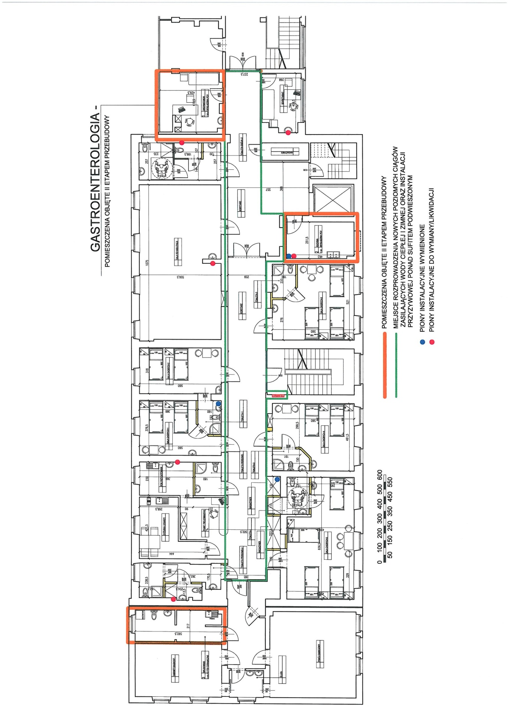

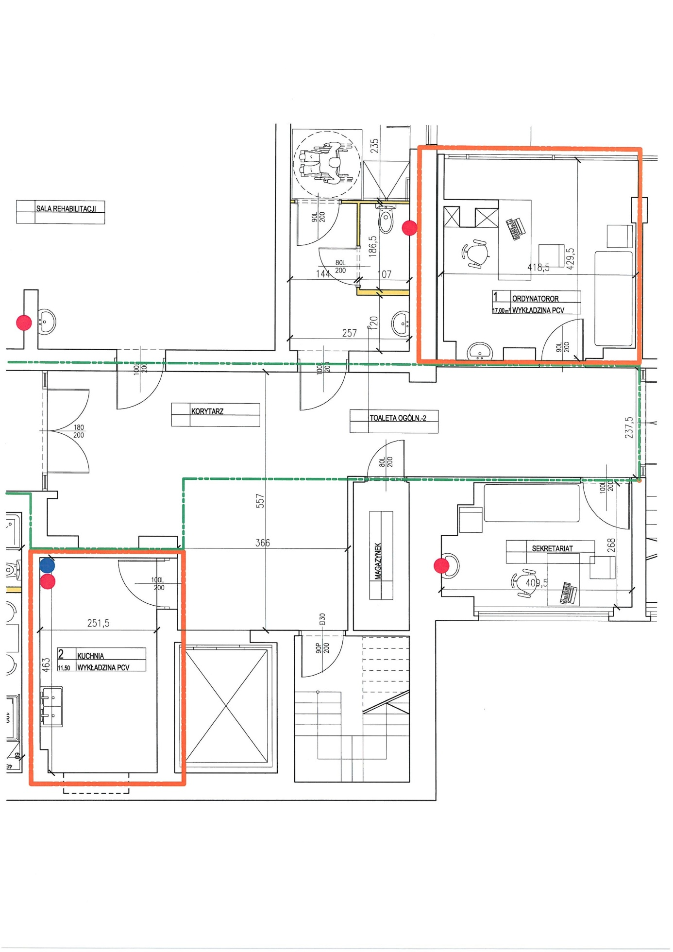

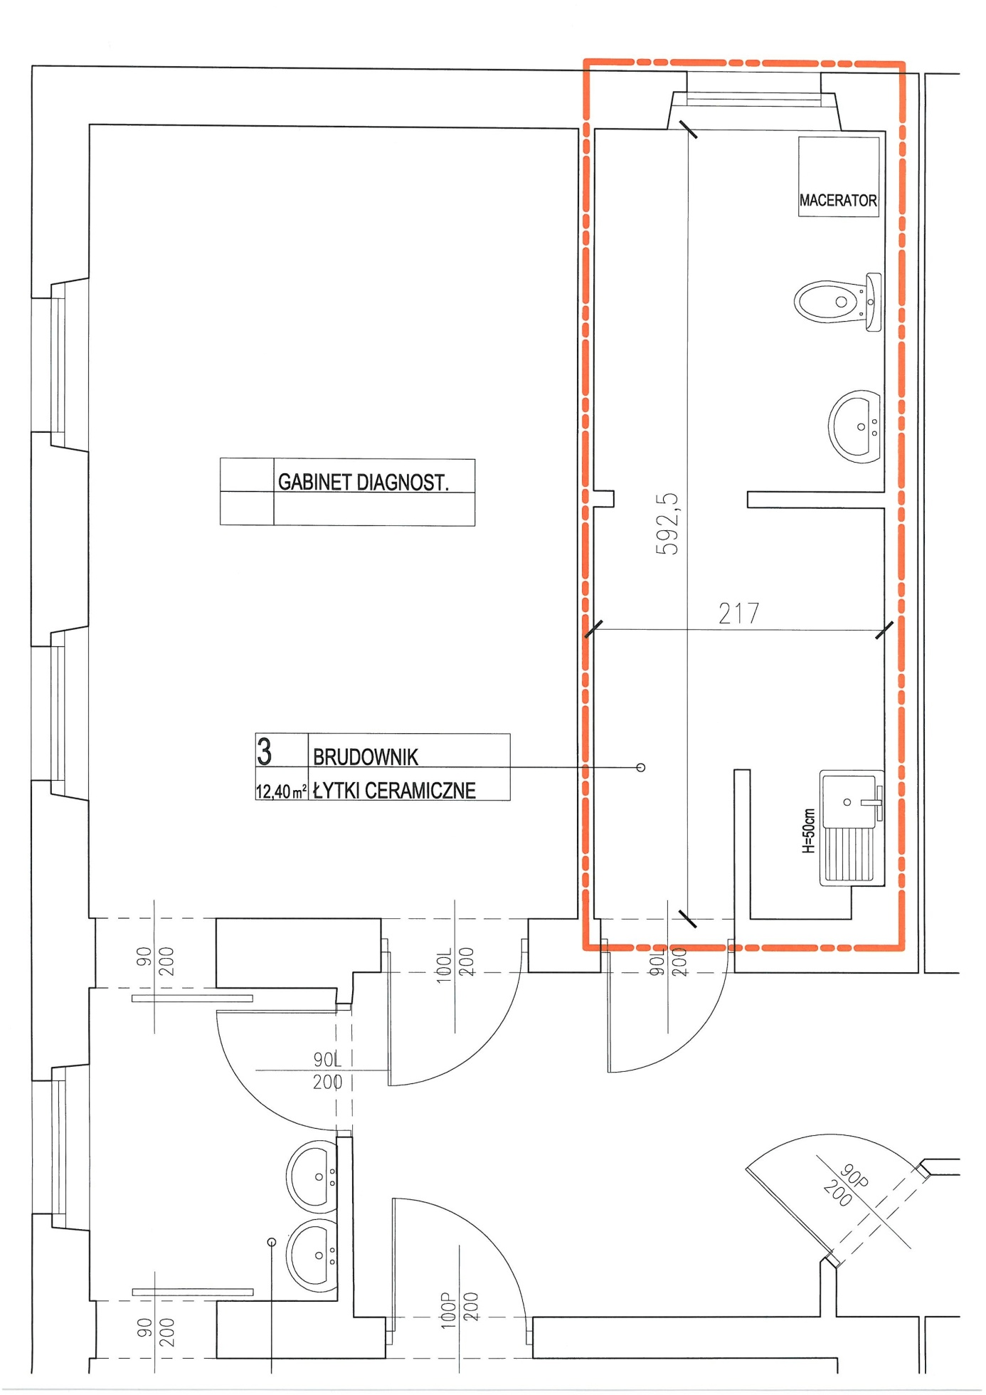

**CZĘŚĆ SZACUNKOWO- KOSZTOWA**

1. Wyliczenie planowanych kosztów robót budowlanych